Venetiansk afton och forneldarnas natt


Venetiansk afton och forneldarnas natt
firas sista lördagen i augusti.
Då firar man
sommaren som tar slut.

Venetiansk afton eller villaavslutning
firas i Österbotten.
Venetiansk afton firas på sommarstugorna.
På kvällen tänder man lyktor och marschaller.
Man ser på fyrverkerier
och tar farväl av sommaren.

Forneldarnas natt firades
Visste du?
Namnet venetiansk afton kommer från karnevalerna
i Venedig i Italien.

första gången i Åboland.
På kvällen tänder man brasor
vid stranden.
Att tända brasor
är en gammal tradition.

Med brasorna kunde man skicka signaler
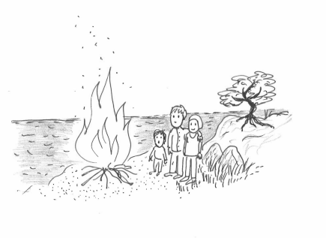
till skeppen ute på havet.
Brasorna visade hur skeppen skulle köra.
Brasorna kunde också varna för faror.

Nuförtiden firar man venetiansk afton,
villaavslutning eller forneldarnas natt
längs med hela Finlands kust.

Vad minns du om venetiansk afton och forneldarnas natt?

- När firar man venetiansk afton och forneldarnas natt?

A. första lördagen i augusti
B. sista lördagen i augusti
C. andra lördagen i augusti

- Venetiansk afton firas

A. i Åboland
B. i Österbotten
C. i Helsingfors
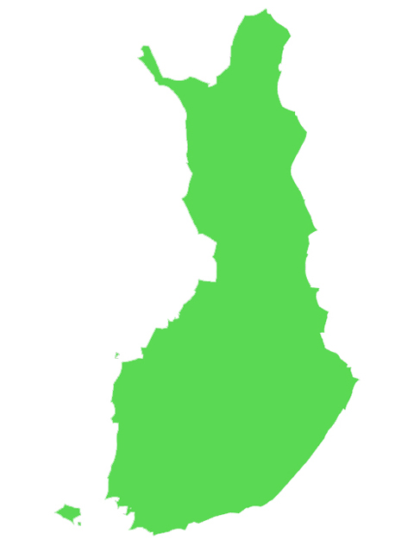
- Forneldarnas natt firades första gången i

A. Österbotten
B. Åboland
C. Vasa

- A. Placera ut Österbotten
och Åboland på kartan.

B. Markera ut var Finlands
kust är på kartan.

